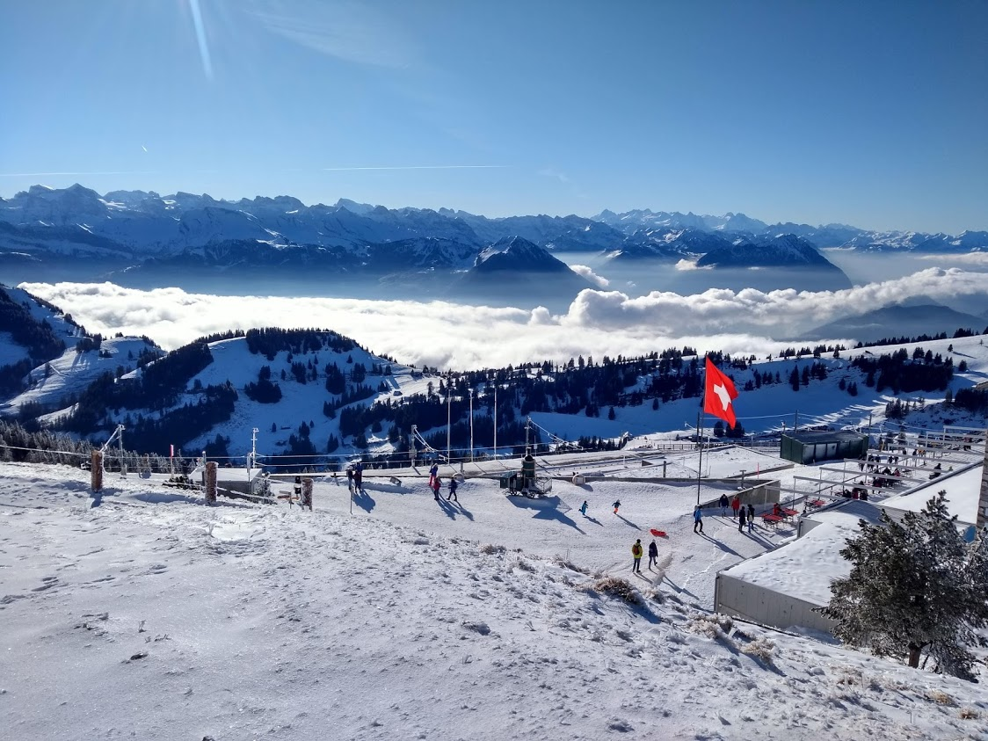
Rigiblick, Zwitserland

Verslag buitenlandstage
  - Universiteit van Zürich, Zwitserland
Noëlle Bakker | Masterstage | 3 september 2020
Studie: Bio-Pharmaceutical Sciences, Master 2e jaar
Januari 2020- maart 2020, Zürich
Onderzoeksstage

Mijn onderzoeksstage in Zwitserland
Toen ik de mogelijkheid kreeg om voor mijn stage naar het buitenland te gaan, heb ik deze kans met twee handen aangepakt! Ik heb mijn onderzoeksstage gedaan bij de Universiteit van Zürich in Zwitserland. Met deze onderzoeksstage kon ik nieuwe technieken leren in mijn veld en mijzelf ook persoonlijk ontwikkelen.
Maar voordat je een onderzoeksstage mag doen bij een onderzoeksgroep in het buitenland, moet je wel wat tijd en moeite vooraf insteken. In het volgende deel vertel ik je daar graag meer over.

Voorbereiding voor mijn vertrek
Allereerst heb ik mezelf een aantal dingen afgevraagd voordat ik aan dit avontuur begon: Wat wil ik leren in die periode? Welke cultuur wil ik graag leren kennen? Welke groepen/universiteiten staan goed aangeschreven? Toen ik dat op een rijtje had, ben ik rond gaan zoeken op websites van universiteiten. Ik heb veel onderzoeksgroepen aangeschreven. Daar kwam een eerste les: slechts één professor schreef terug. Tip: stuur een mail naar meerdere groepen tegelijk en stuur een vervolgmail als je na twee weken nog geen antwoord hebt ontvangen. Ik heb voor Zwitserland gekozen, omdat de universiteiten daar goed staan aangeschreven. Dit zou goed op mijn CV staan. Daarnaast leek Zwitserland mij een prettig en veilig land om in te wonen. Ik hou erg van de natuur, dus een land met bergen en veel groen trok mij erg aan. Ook is het handig om beurzen en fondsen te benaderen, omdat je aan een buitenlandstage uiteindelijk veel geld kwijt kan zijn. Ik heb fondsen aangeschreven en veel moeite hierin gestoken. Neem hier ook de tijd voor. Veel deadlines zijn ruim voordat je aan een stage begint. Mijn waardering is groot voor de fondsen die mij financiële steun boden. Hierdoor heb ik mijn buitenlandstage gedeeltelijk kunnen financieren en mijn passie voor onderzoek en reizen achterna kunnen gaan.
Mijn accommodatie heb ik online gezocht bij Facebook groepen (zoals WG Zimmer), WOKO, Ron Orp en Maximilianeum. Na een paar weken had ik het geluk om twee kennismakingsgesprekken te regelen via Skype. Ongeveer een maand voor mijn stage had ik een gedeeld appartement geregeld, dat ik deelde met twee Zwitserse meiden. Weet wel dat de huurprijs in Zwitserland het dubbele kan zijn van wat je voor je studentenkamer in Leiden betaald. Ik woonde in een buitenwijk van Zürich, maar alles is makkelijk te bereiken met de tram. Ook was er natuur vlakbij te vinden: de woning lag vlakbij een klein bos. De hellingen zijn wat steiler dan in Nederland, dus fietsen van A naar B kan soms een uitdaging zijn.

Het onderzoeksproject
Het persoonlijke doel van mijn buitenlandstage is om mezelf te ontplooien als onderzoeker en als persoon. Ik wilde graag onderzoek doen in een nieuwe omgeving, en zoveel mogelijk nieuwe technieken leren. In het lab zijn de mensen zeer getalenteerd en gedreven en dat leidt tot mooie resultaten, zoals bleek uit de wekelijkse meetings. Het doel van het onderzoek is om een nieuwe genbehandeling te ontwikkelen voor patiënten met hypercholesterolemie. Dit past goed bij mijn studie Bio-Pharmaceutical Sciences, omdat ik mij bezig houd met fundamenteel onderzoek op moleculair niveau en daarbij bijdraag aan het ontwikkelen van een nieuwe behandeling. Ik heb heel erg veel geleerd over DNA, gentechnologie en het verwerken van grote datasets. Ik werkte met de techniek CRISPR-Cas9, dat tegenwoordig steeds meer in het nieuws is. Ik mocht werken met een cellijn afkomstig van muizen om de toekomstige behandeling met CRISPR-Cas9 in te testen. De volgende stap zou het valideren zijn in een organisme, in ons geval een muis. Door mijn onderzoek hebben wij inzicht gekregen van het effect van deze behandeling in cellen met betrekking tot DNA-, RNA- en eiwitexpressie. Ook keken wij naar de effectiviteit en mogelijke bijwerkingen van deze behandeling op DNA niveau. Het ziet er naar uit dat we specifiek en effectief kunnen behandelen.

Vrijetijdsbesteding
Naast mijn stage was er ook tijd voor andere leuke dingen. Ik vind het belangrijk om regelmatig te bewegen en ik was blij om te zien dat ik met mijn studentenkaart gratis toegang kreeg tot de sportfaciliteit van de universiteit. Om beter te integreren in het Zwitserse leven heb ik een bijbaantje gezocht. Tot mijn blijdschap kon ik terecht bij een countryfestival om te werken als runner. Hier kon ik mijn Duits oefenen en kon ik deel uitmaken van de werkmaatschappij. Het was erg leuk om te doen en nuttig om een zakcentje te hebben. Op de universiteit waren er geen andere masterstudenten in mijn onderzoeksgroep. Het was lastig om daar nieuwe vrienden te maken. Voor nieuwe studenten uit het buitenland is er gelukkig ESN Zurich. Zij organiseren veel activiteiten, vooral aan het begin van het semester, om snel nieuwe mensen te leren kennen.

Impact van de coronacrisis
Maar toen kwam in maart het mailtje waar ik alleen maar voor kon vrezen… Vanwege het coronavirus moest ik per direct terugkeren naar Nederland. Ik moest mijn project achterlaten en van een project in het lab ging ik naar een project achter de computer. Ik was blij dat ik thuis verder kon met mijn stage en dus geen vertraging op liep. Maar toch had ik nog veel kunnen leren in het lab in Zwitserland. Het vergde veel aanpassingsvermogen en ik heb mezelf voornamelijk veel geleerd in deze periode. Ik heb daardoor ook weinig van de natuur van Zwitserland kunnen zien en mijn contacten zijn beperkt gebleven. Deze plotselinge verandering en de gevolgen van de pandemie heeft veel indruk op mij gemaakt. Gelukkig kon ik in juli terug naar Zwitserland om verder te gaan met mijn werkzaamheden in het lab tot eind augustus. Ik heb hier nog zeer nuttige weken van gemaakt.

Conclusie
Mijn tijd in Zwitserland heb ik als zeer positief ervaren. Tijdens mijn werkzaamheden in het lab heb ik veel geleerd over CRISPR-Cas9 en de daaraan gelinkte moleculaire biologie technieken. Na het afronden van deze masterstage rond ik gelijk mijn master programma af. Deze stage heeft mij ook inzicht gegeven in wat ik na mijn master wil doen. Ik wil een PhD doen en ik zou het leuk vinden om CRISPR-Cas9 hier deel van uit te laten maken. Toch kwam ik erachter dat het onderdeel DNA mij minder ligt en ik mijn uitdaging liever uit een ander onderdeel van de biologie haal.
De onderzoeksgroep was zeer prettig om mee samen te werken. Ik heb mij kunnen ontwikkelen als een zelfstandig persoon en het heeft mij laten zien dat ik veel in mijn mars heb. Ik heb mijn kennis van talen kunnen ophalen (zowel Engels als Duits) en de cultuur van Zwitserland meegekregen. Het was een mooie ervaring en ik zou andere studenten ook zeker aanraden om onderzoek te doen in Zwitserland of in het buitenland überhaupt.

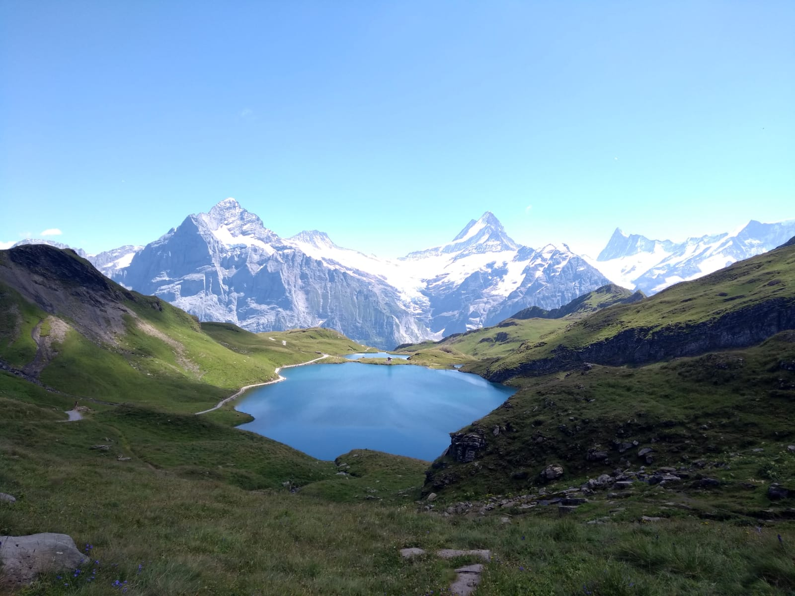
Grindelwald, Zwitserland

